**Activity Diagram**

* Lập phiếu nhập

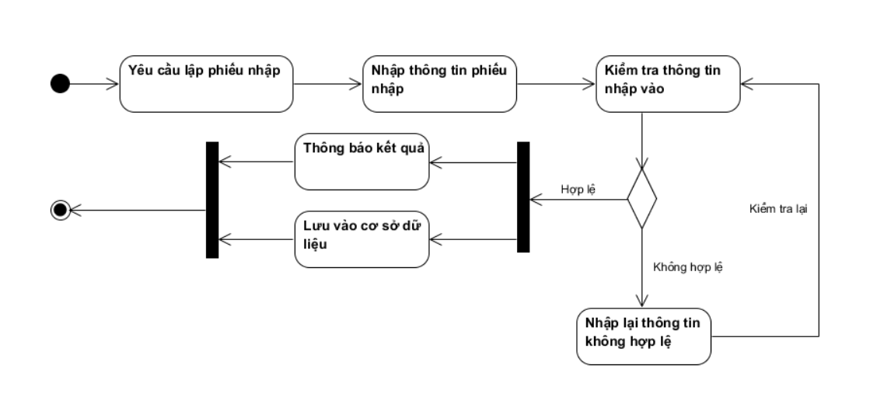

* Sửa phiếu nhập

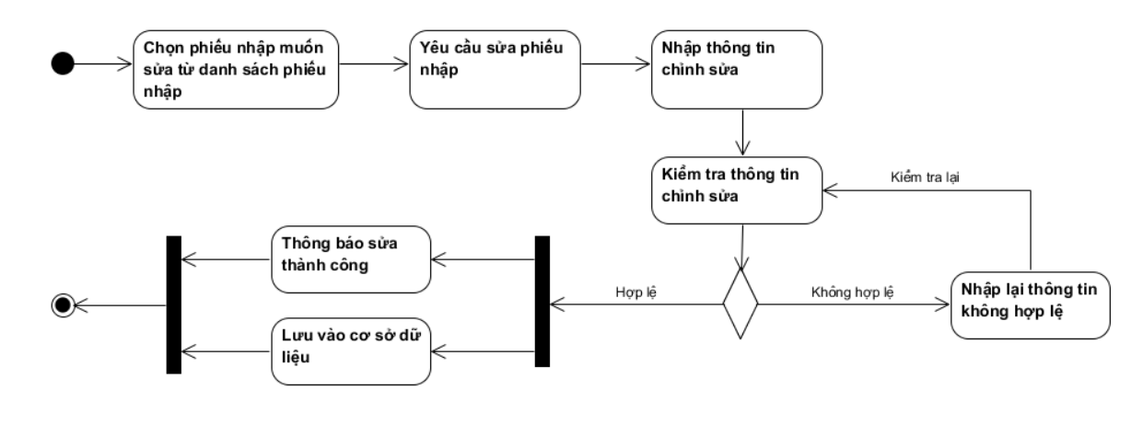

* Xóa phiếu nhập

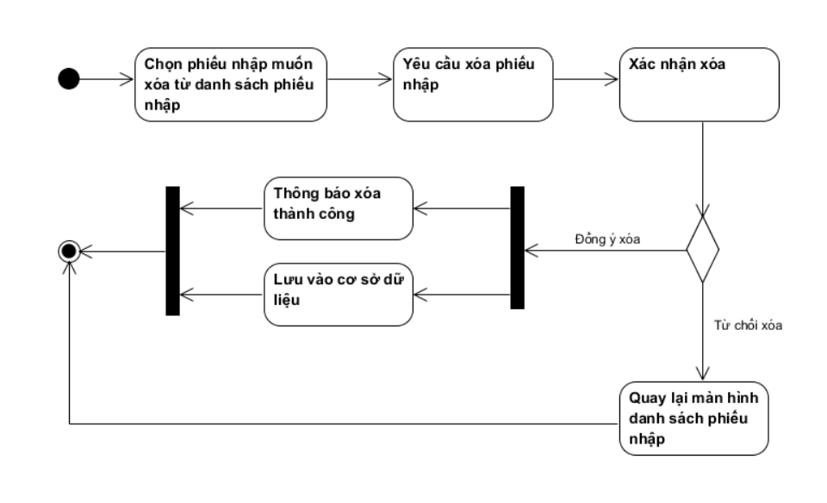

* In phiếu nhập

